“志愿汇”信息平台志愿者注册流程
经济学院全体学生需于 8 月 15 日 前在“志愿中国·志愿汇”信息平台进行志愿者注册及相关信息填写。“志愿汇”信息平台志愿者注册流程具体如下。
各位同学需要在手机应用市场（安卓系统用户在“应用宝”市场，苹果系统用户在“App Store”）中搜索“志愿汇”（或扫描下方二维码下载），下载“志愿汇”APP，进行志愿者注册。


一、APP 的注册
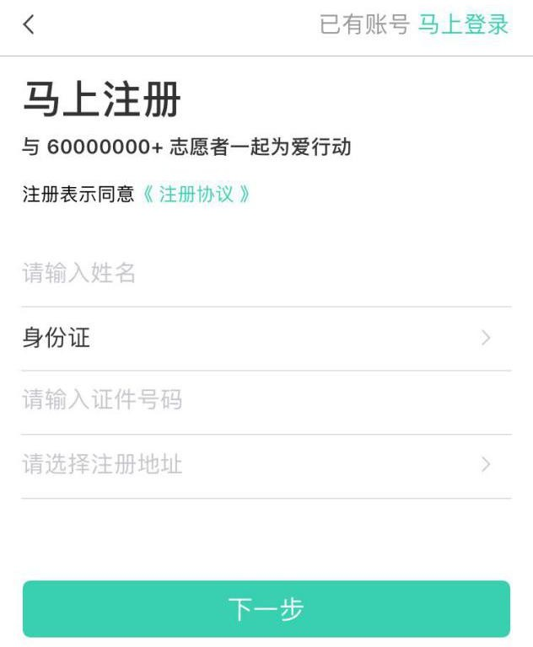
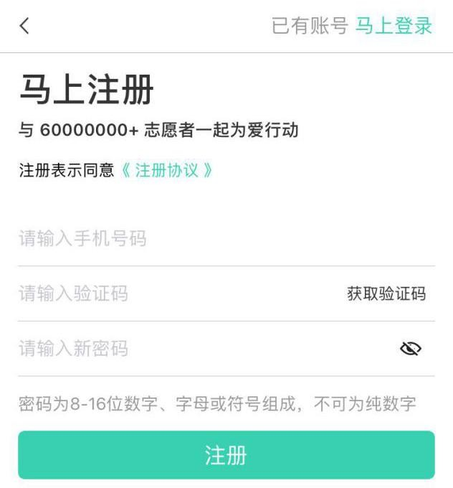
首先打开志愿汇 APP 进行注册，输入姓名、证件号码、注册地址，通过手机号码验证，注册成功之后即可登录志愿汇 APP 进行相关志愿者活动签到等操作。特别说明：港澳台同学身份证号格式不同，可以用护照号码进行注册。

二、基本信息完善
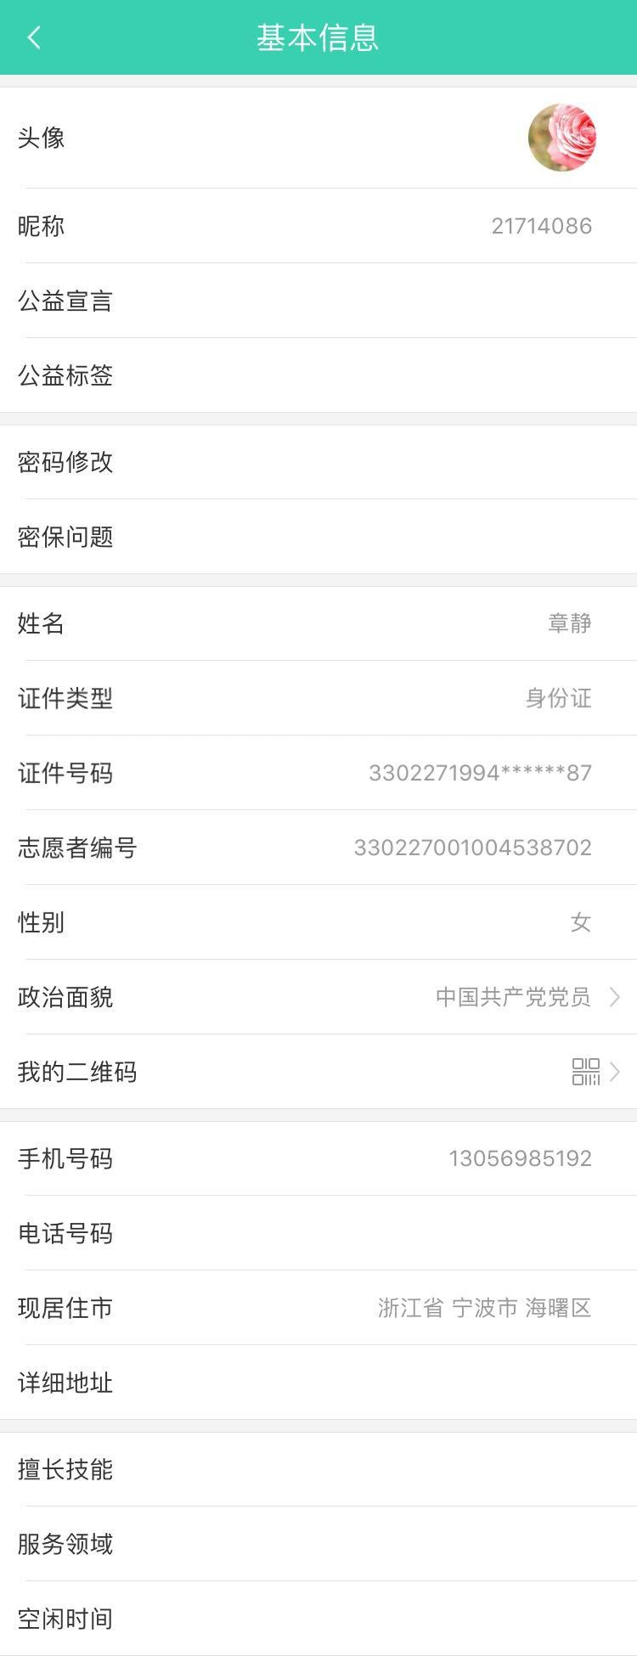
在 APP“我的”界面，选择“基本信息”，进行信息的更新与完善。基本信息包括姓名、证件号码、性别、政治面貌、手机号码、现居住城市，请大家及时更改完善。特别说明：昵称统一更改为姓名+学号。
√
姓名+学号
√
√
√
√
√
√
√
√

三、加入组织
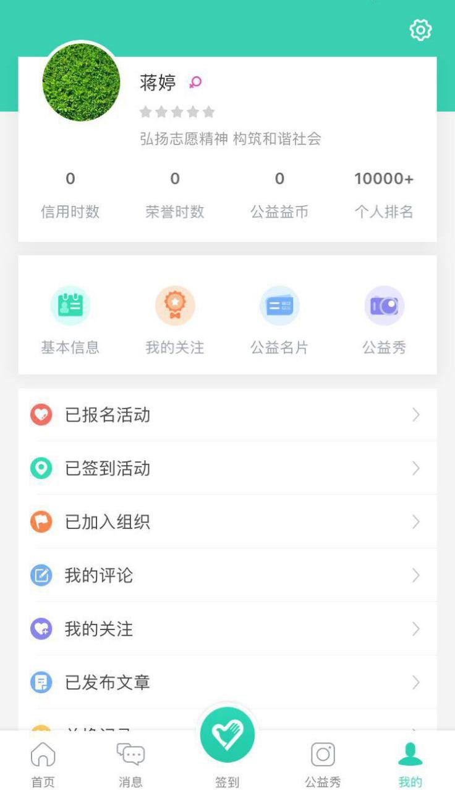
在 APP“我的”界面，选择“已加入组织”，查看是否已经加入浙江大学经济学院。

如未加入组织或存在其他问题，请同学与所在单位团支书联系反馈。

各单位团支书统计好大家的问题，填写 excle 统计表命名为“【xx 团支部+ 团支书姓名】+志愿汇问题统计”于 8 月 15日 前发送到 zjujyftw@126.com。

